微专题检测：树与二叉树

班级 姓名

1. 某校学生会的部分组织形式如图所示。通过观察可知，该组织形式是一种树状结构，以下说法正确的是（ ）

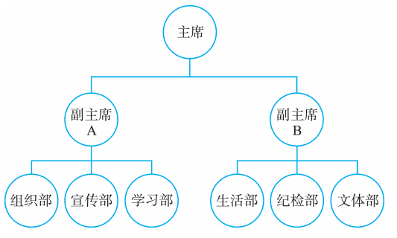

A. 该树中共有7个叶节点 B. 该树的度为2，深度为3

C.“组织部”节点的父节点是“副主席A” D. 该树中“组织部”节点是“文体部”节点的兄弟节点

2. 由3个节点可以构造出不同二叉树的种数为（ ）

A. 2 B. 3 C. 4 D. 5

3. 一棵完全二叉树上有 1000 个节点，其中叶子节点的个数是（ ）

A. 250 B. 502 C. 254 D. 500

4. 若树的所有节点的度均小于或等于m，则该树称为m叉树。深度为h的完全m叉树第k（1≤k≤h）层上至多可以有的节点数为（ ）

A. mk-1 B. mk-1 C. mh-1 D. mh-1

5. 一个具有1023个节点的二叉树高h的范围为（ ）

A. 10至1024之间 B. 9至1023之间 C. 10至1023之间 D. 11至1024之间

6. 一棵二叉树有20个度为1的节点，8个度为2的节点，则该二叉树共有节点个数为（ ）

A. 28 B. 36 C. 37 D. 48

7. 对二叉树的节点从1开始进行连续编号，要求每个节点的编号小于其左、右孩子的编号，同一节点的左右孩子中，其左孩子的编号小于其右孩子的编号，可以实现该编号结果的遍历方式是（ ）

A. 前序遍历 B. 中序遍历 C. 后序遍历 D. 从根开始按层次逐个遍历

8. 若二叉树的先序序列与后序序列结果相同，则下列描述正确的是（ ）

A. 不可能是空树 B. 任一节点至多只有左子树的二叉树

C. 任一节点至多只有右子树的二叉树 D. 只有根节点的二叉树

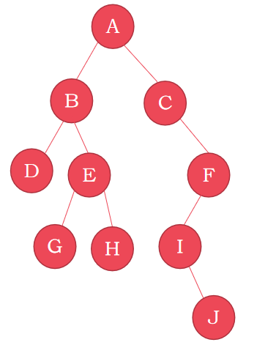9. 算术表达式A*(B+C)/D的逆波兰式是（ ）

A. BC+A*D/ B. ABC+*D/

C. BC+A*/D D. /*A+BCD

10. 写出如图所示二叉树的前序遍历、中序遍历以及后序遍历的结果。

·前序遍历：

·中序遍历：

·后序遍历：

11. 给出二叉树的前序遍历和中序遍历结果，或者给出二叉树的后序遍历和中序遍历结果，可以还原对应的二叉树。现有一棵二叉树的前序遍历为 CBADE、中序遍历为BACED，则该二叉树的后序遍历为 ，并请画出对应的二叉树。

12. 某二叉树的前序遍历序列为ABDECF、中序遍历为DBEACF，则该二叉树根节点的左孩子节点和右孩子节点分别是 、 。

13. 已知一棵二叉树的中序遍历结果为cbdeagihjf，后序遍历结果为cedbijhgfa，则该二叉树的高度为 ，度为2的节点个数为 。

14. 若二叉树的叶节点带有权值，则叶节点的权值乘以其到根节点的长度（即边数）称为带权路径长度。在具有n个带权叶节点（带权节点指带有权值的节点）的所有二叉树中，所有叶节点带权路径长度之和最小的二叉树称为最优二叉树。若有3个叶节点A，B，C，权值分别为5，6，7，则对应的最优二叉树如图A所示。其带权路径长度之和为29（计算方法是： 5×2＋6×2＋7×1）。

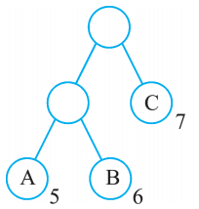 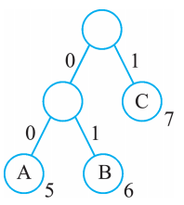

图A 图B

从根节点开始，左子树编码为“0”，右子树编码为“1”，如图B所示。从根节点开始，将根节点到叶节点上的“0”和“1”编码串联起来，构成的“0”“1”序列即为各叶节点的编码。经过编码，“A”的编码为“00”，“B”的编码为“01”“，C”的编码为“1”。根据以上知识，请回答下列问题：

（1）若有4个叶节点A、B、C，D，权值分别为3，4，5，6，则其带权路径长度之和为（ ）

A. 35 B. 36 C. 37 D. 38

（2）根据对最优二叉树的定义可知，n个节点权值确定时，最优二叉树是唯一的。 （选填：正确 / 错误）

（3）叶节点编码的过程中，叶节点的权值越大，离根节点的路径长度（从根节点到叶节点经过的边数）______________（选填：越长 / 越短）。

（4）若在一篇文章中，“我”“你”“他”“好”四个字出现的概率依次为5%，4%，7%，1%，请根据这四个字出现的概率画出对其叶节点进行编码对应的二叉树，并对叶节点进行编码。